北京游，游北京

攻略网址：
https://www.mafengwo.cn/mdd/route/10065.html

车票：
去
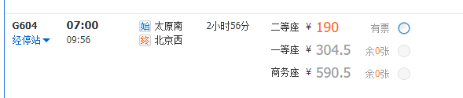
回
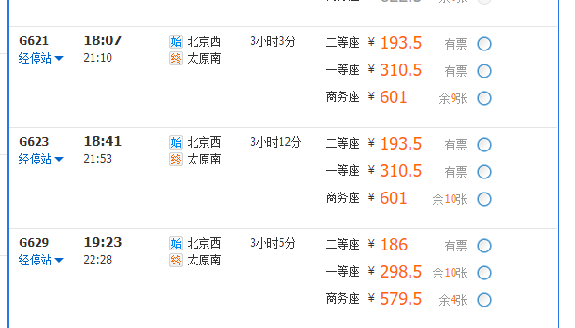
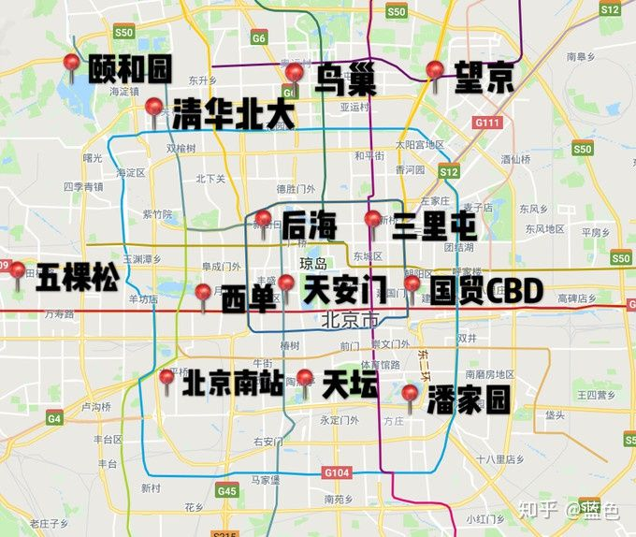
舒涵的微信是 18610866781
DAY1：出发→北京（全天24小时接站）→入住酒店
DAY2：天安门广场→毛主席纪念堂→故宫→恭王府→天坛公园
DAY3：观看升国旗仪式→八达岭古长城→奥林匹克公园→鸟巢→水立方
DAY4：颐和园→清华大学→什刹海→前门大街→大栅栏
前门，大栅栏
这个位置离天安门很近，酒店青旅特别多，吃的也多。大部分离公交地铁站比较近，换乘方便。如果想去天安门看升旗，建议住这。因为太早打车不方便，住近点步行也能去看升旗。
地安门附近
地安门交通方便，差不多居于恭王府、后海、南锣鼓巷和雍和宫、国子监中间位置。这些景点也是必去的。当然你也可以选择住南锣鼓巷，里面有家挺有特色的青旅，但一定要提前订。
平安里地铁站附近
平安里地铁站可以换乘4号线和6号线，距离后海、什刹海、南锣鼓巷不算远，到天安门打车10分钟左右。另外，因为换乘方便，所以到其他景点也很方便。
雍和宫附近
住这里就离景点雍和宫、国子监、五道营胡同很近。吃东西可到簋街。而对于北京所有景点来说，雍和宫差不多属于她们的中间位置，离地铁2号站近，所以到其他景点也很方便。
地铁2号线
地铁2号线景点有鼓楼、雍和宫、天安门。有东直门、西直门商圈，还有北京站。可以换乘1、4、5、6、8、13以及机场线。所以只要选择2号线任意一个地铁站附近到各景点交通都会很方便，而且住宿也相对市区便宜。
地铁4号线
地铁4号线主要景点是清北、圆明园。可以换乘1、2、6、7、14等地铁，所以住在此线路任一站，到各景点交通都很方便。

路线概览
D1天安门广场(1.5小时) → 前门大街(1.5小时) → 北京全聚德(前门店)(1小时) → 故宫(3小时) → 景山公园(1小时)
D2天坛(2.5小时) → 雍和宫(2小时) → 孔庙和国子监博物馆(1.5小时) → 簋街(2小时)
D3恭王府(2.5小时) → 什刹海(3小时) → 南锣鼓巷(机动选择，1.5小时) → 什刹海酒吧街(2小时)
D4圆明园(3小时) → 清华大学(2小时) → 鸟巢(1小时) → 水立方(1小时)

